Hochschulmarketing
Sandra Pösentrup

Telefon
02921 378-3461
Telefax
02921 378-3301
E-Mail
poesentrup.sandra@fh-swf.de

Standort Soest
Lübecker Ring 2
59494 Soest
Fachhochschule
Südwestfalen
Sitz: Iserlohn

Hagen
Iserlohn
Lüdenscheid
Meschede
Soest

www.fh-swf.de
Soest,
16.04.2019
Bionik: Das hat sich die Natur schön ausgedacht

Eröffnung des öffentlichen Lehrpfads in Marsberg-Giershagen am 30. April
Soest. Die Natur birgt viele verblüffende Phänomene – davon haben sich Forscher längst einiges abgeschaut, wenn es um die Lösung von Herausforderungen in ganz alltäglichen Situationen geht. Gut zwei Jahre lang haben Wissenschaftler und Studierende der Fachhochschule Südwestfalen in Kooperation mit dem Zweckverband Naturpark Diemelsee an einem Konzept gearbeitet, diese Schätze der Natur für alle begreiflich und erlebbar zu machen. Entstanden ist ein einzigartiger Bionik-Lehrpfad in Marsberg, der am Dienstag, 30. April 2019,
14.00 Uhr in Giershagen, Freizeitanlage „Grube Reinhard“ feierlich eröffnet wird.

Für Technik-Fans, Physik-Begeisterte, Naturliebhaber – kurz, für alle, die neugierig sind, gerne ausprobieren und dabei noch etwas von der Natur lernen wollen, ist der Bionik-Pfad eine lohnende Adresse. Mit dem Projekt haben die Initiatoren einen Freiluft-Erlebnispfad auf 4,8 Kilometer Wegstrecke geschaffen. Daran entlang reiht sich eine Vielzahl von begehbaren Stationen zum Anfassen und Mitmachen, die etwa die Themen Lotoseffekt, Richtungshören oder Hydrodynamik plastisch erklären. Ein besonderes Anliegen war es allen am Projekt Beteiligten, den Pfad weitestgehend barrierefrei zu gestalten, so dass auch Menschen mit Beeinträchtigungen Bionik erleben und begreifen können.
So wird beispielsweise der Audioguide Menschen mit Sehbehinderung beim Erkunden des Pfades helfen.

Gefördert wird das Projekt im Rahmen des Landesförderwettbewerbs Naturpark.2018.Nordrhein-Westfalen mit rund 85.000 Euro. An der Planung und Umsetzung haben Partner des Zweckverbands Naturpark Diemelsee, der Fachhochschule Südwestfalen, Labor für Technische Physik unter der Leitung von Prof. Dr. Mark Schülke, sowie viele regionale Akteure gearbeitet. Eröffnet wird der Lehrpfad am Dienstag, 30. April 2019, mit einer Feierstunde ab 14 Uhr auf dem Gelände der „Grube Reinhard“ in Marsberg-Giershagen. Prof. Dr. Schülke wird das Konzept des Projekts vorstellen und Erläuterungen zu Maßnahmen für die Barrierefreiheit geben. Aktiv „in Betrieb“ genommen wird der Pfad im Anschluss durch Schülerinnen und Schüler der Naturparkgrundschule Giershagen.
Die Zufahrt zur „Grube Reinhard“ ist ausgeschildert und erfolgt oberhalb der WEPA-Papierfabrik ab der L 870 über einen städtischen Weg. Um eine Anmeldung wird gebeten bis zum 28. April per Mail an info@naturpark-diemelsee.de.
Wegen den Straßenbauarbeiten im Bereich der L 870 ist ab der B7 der Umleitungsbeschilderung „WEPA“ über Obermarsberg und Giershagen zu folgen.

Die Veranstaltung ist öffentlich; alle Interessierten sind herzlich nach Giershagen eingeladen.

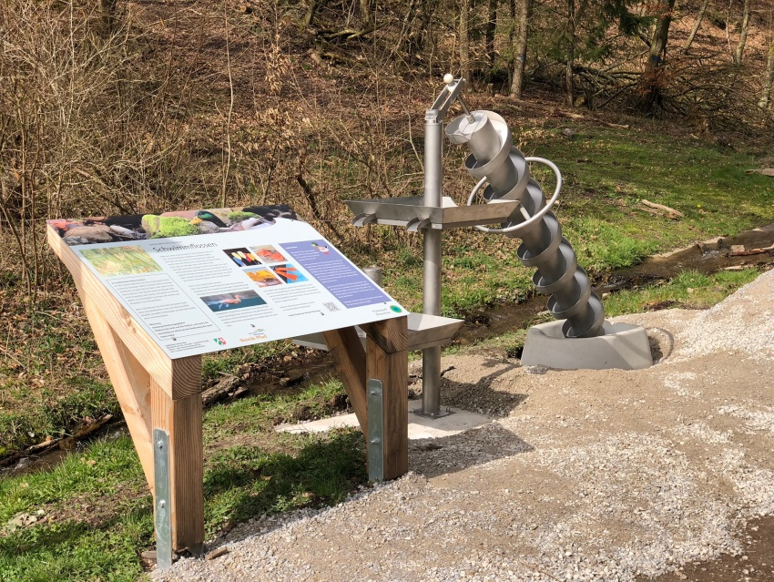

Die „Archimedische Schraube“ fördert Wasser aus dem Bach nach oben in das kleine Becken. Weiter läuft das Wasser über zwei Modelle von Entenfüßen sowie Hühnerfüßen. Schnell wird klar: Die Ente hat mehr Vortrieb. Foto: FH

